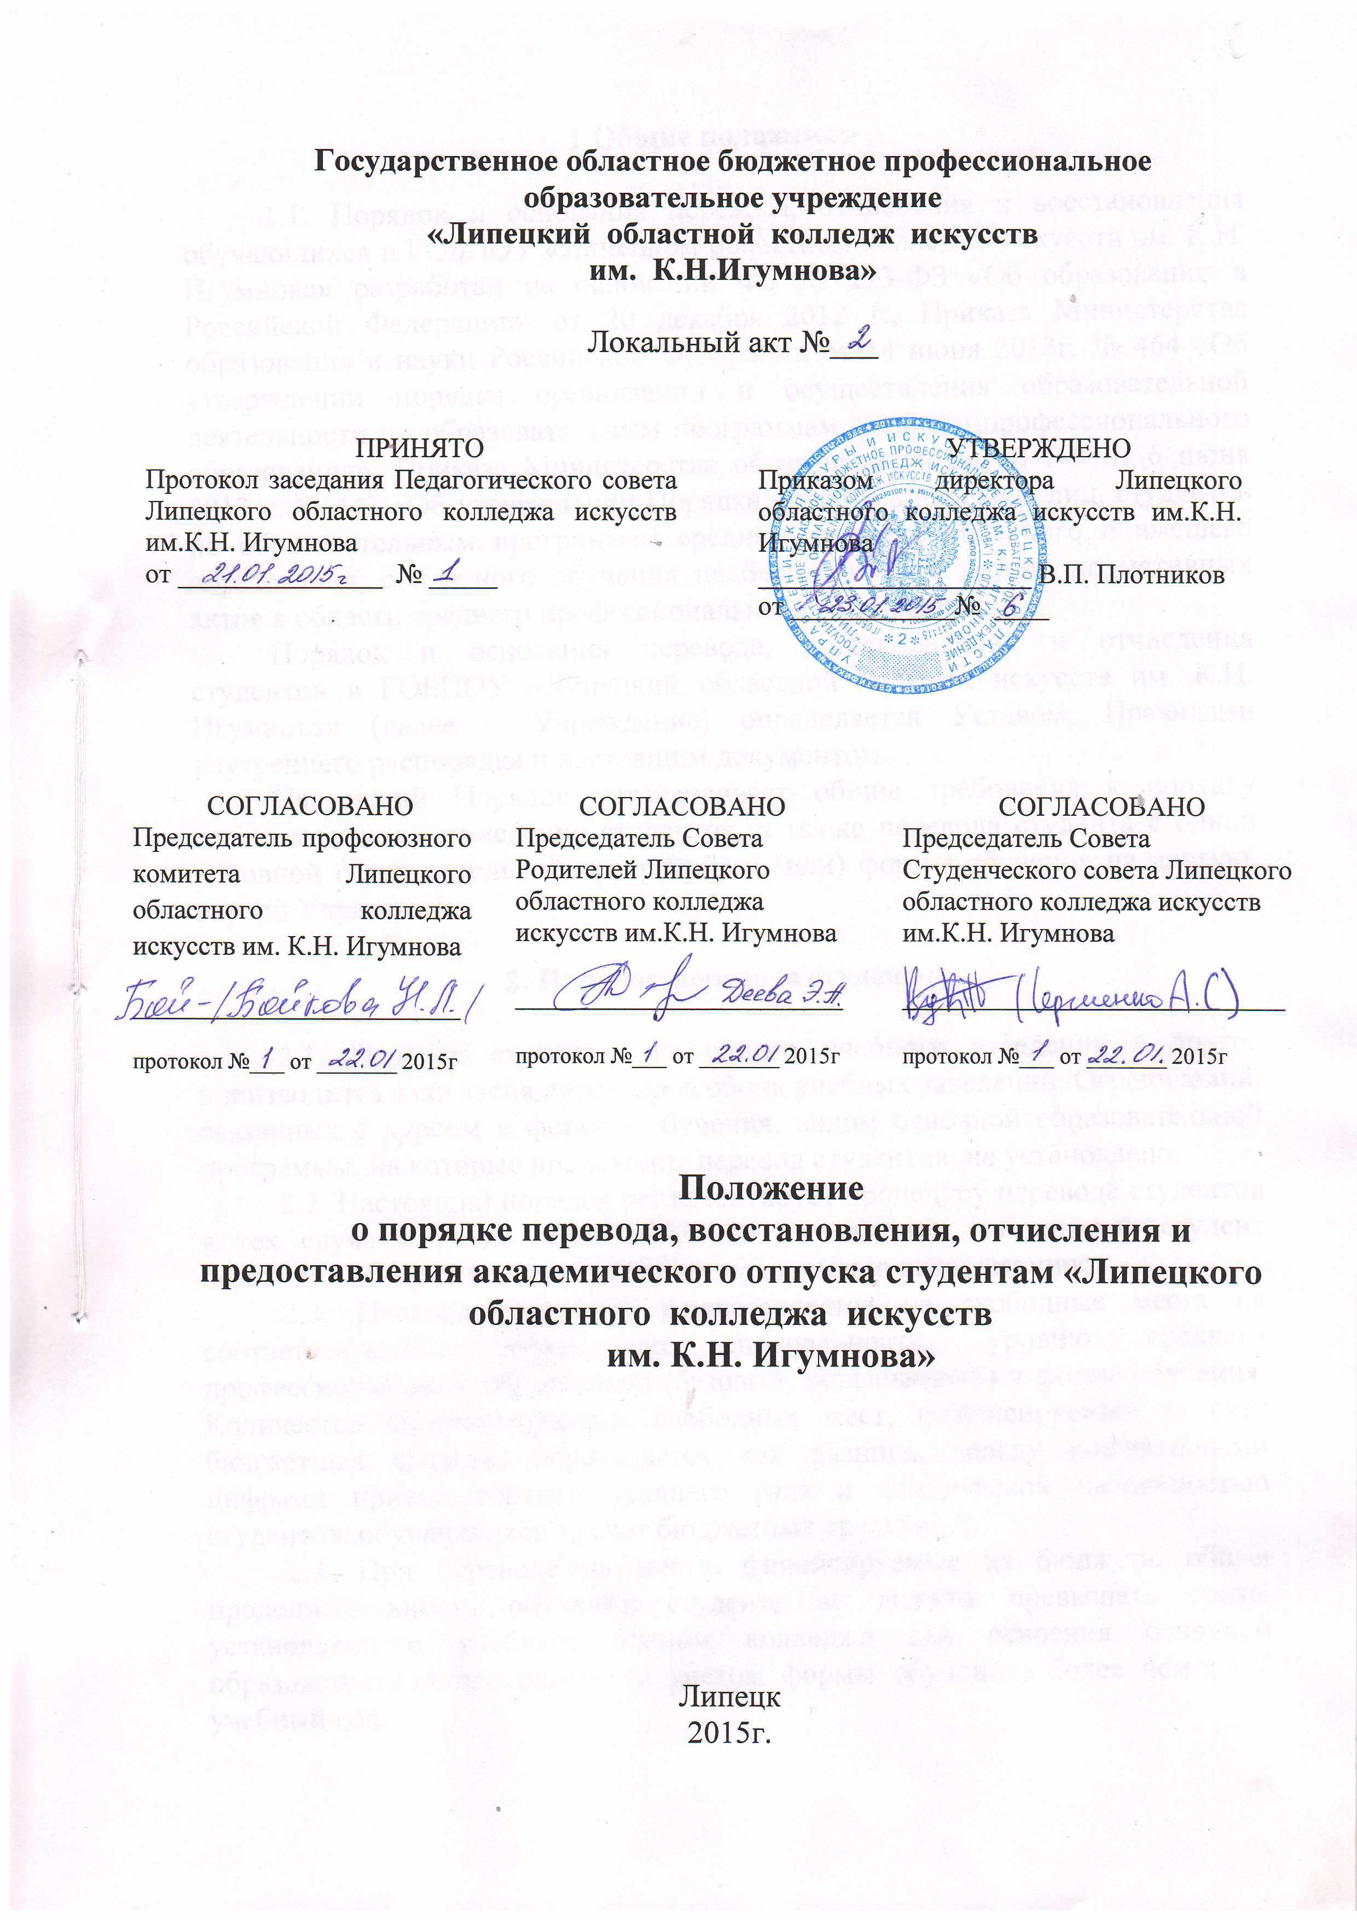

1 Общие положения

1.1. Порядок и основания перевода, отчисления и восстановления обучающихся в ГОБПОУ «Липецком областном колледже искусств им. К.Н. Игумнова» разработан на основании ФЗ № 273-ФЗ «Об образовании в Российской Федерации» от 20 декабря 2012 г., Приказа Министерства образования и науки Российской Федерации от 14 июня 2013г. № 464 «Об утверждении порядка организации и осуществления образовательной деятельности по образовательным программам среднего профессионального образования», Приказа Министерства образования и науки РФ от 6 июня 2013 г. № 443 «Об утверждении Порядка и случаев перехода лиц, студентов по образовательным программам среднего профессионального и высшего образования, с платного обучения на бесплатное» и других нормативных актов в области среднего профессионального образования.
Порядок и основания перевода, восстановления и отчисления студентов в ГОБПОУ «Липецкий областной колледж искусств им. К.Н. Игумнова» (далее – Учреждение) определяется Уставом, Правилами внутреннего распорядка и настоящим документом.
Настоящий Порядок устанавливает общие требования к порядку восстановления, отчисления студентов, а также перевода студента с одной основной образовательной программы и (или) формы обучения на другую, внутри Учреждения.

2. Порядок перевода студентов

2.1. Перевод студентов из одного учебного заведения в другое производится с согласия директоров обоих учебных заведений. Ограничений, связанных с курсом и формой обучения, видом основной образовательной программы, на которые происходит перевод студентов, не установлено.
2.2. Настоящий порядок регламентирует процедуру перевода студентов в тех случаях, когда образовательные учреждения, из которых студент переходит в Учреждение, имеют государственную аккредитацию.
2.3. Перевод студентов осуществляется на свободные места на соответствующем курсе по специальности, уровню среднего профессионального образования (базовый, повышенный) и форме обучения. Количество соответствующих свободных мест, финансируемых за счет бюджетных средств, определяется как разница, между контрольными цифрами приема соответствующего года и фактической численностью студентов, обучающихся за счет бюджетных средств.
2.4. При переводе на места, финансируемые из бюджета, общая продолжительность обучения студента не должна превышать срока, установленного учебным планом колледжа для освоения основной образовательной программы (с учетом формы обучения) более чем на 1 учебный год.
2.5. Студент первого курса может претендовать на перевод из другого учебного заведения или переход с одной образовательной программы на другую внутри Учреждения только при отсутствии академической задолженности за первый семестр.
2.6. Перевод студента для продолжения образования в Учреждении из другого учебного заведения, сопровождающийся переходом с одной основной образовательной программы по направлению подготовки или специальности на другую, по всем формам обучения, а также с их сменой, осуществляется в соответствии с итогами прохождения студентом аттестации, которая может проводиться путем рассмотрения копии зачетной книжки, собеседования или в иной форме.
2.7. Для прохождения аттестации студент другого учебного заведения предоставляет в Учреждение личное заявление о переводе, копию зачетной книжки, академическую справку установленного образца или диплом о неполном высшем образовании.
2.8. По итогам аттестации, когда некоторые дисциплины (разделы дисциплин) и/или виды учебных занятий (производственная (профессиональная) практика, курсовое проектирование и др.) не могут быть зачтены студенту, зачисление студента осуществляется с условием последующей ликвидации академической задолженности.
2.9. Приказ о зачислении студента в связи с переводом из другого учебного заведения издается директором Учреждения. В приказе о зачислении делается запись: «Зачислить в порядке перевода из … учебного заведения, на специальность (направление) …, на … курс, на … форму обучения».
В случае, если по итогам аттестации выявлена необходимость ликвидации академической задолженности, в приказе о переводе должна содержаться запись об утверждении индивидуального учебного плана студента, который должен предусматривать в том числе перечень дисциплин (разделов дисциплин), подлежащих изучению, их объемы и установленные сроки экзаменов и (или) зачетов.
2.10. Записи о перезачтенных из академической справки дисциплинах (разделах дисциплин), практиках, курсовых проектах (работах), а также о ликвидации академической задолженности вносятся в зачетные книжки студентов и другие учетные документы Учреждения с проставлением оценок (зачетов).
2.11. Переход студента с одной образовательной программы по специальности или направлению подготовки на другую (в том числе с изменением формы обучения) внутри Учреждения осуществляется в соответствии с настоящим порядком и Уставом Учреждения по личному заявлению студента и предъявлению зачетной книжки.
Отказ в переводе может быть обусловлен значительным расхождением в образовательных программах или переполнением соответствующих учебных групп.
Обучающийся в Учреждение на платной основе может претендовать на перевод на бесплатное обучение после успешного окончания второго курса с начала очередного учебного года при наличии вакантного места на данном курсе по данной специальности (направлению). Перевод осуществляется приказом директора по письменному ходатайству заместителя директора по учебной работе. При этом приоритет отдается следующим студентам:
- имеющим лучшие показатели успеваемости;
- имеющим договор с органами управления образованием или образовательными учреждениями о последующем трудоустройстве в государственной системе образования;
- обучающимся без отрыва от работы – работающим по специальности, получаемой в Учреждении.
При переходе студента с одной основной образовательной программы на другую директор издает приказ с формулировкой «Перевести с … курса обучения по специальности (направлению) … на … курс и форму обучения по специальности (направлению) …».
В приказе о переходе также может содержаться специальная запись об утверждении индивидуального плана студента по сдаче необходимого учебного материала (ликвидации академической задолженности по дисциплинам).
Студенту сохраняется его студенческий билет и зачетная книжка, в которые вносятся соответствующие исправления, заверенные подписью заместителя директора по учебной работе и печатью Учреждения, а также делаются записи о сдаче разницы в учебных планах.
2.12. Студент, находящийся в отпуске любого вида, только при выходе из него, может осуществлять перевод или переход.
2.13. Студент, желающий перевестись в другое Учреждение, обращается к заместителю директора по учебной работе с заявлением на имя директора. К заявлению он прилагает ксерокопию зачетной книжки (впоследствии она сверяется с академической справкой).
2.14. На основании представленной справки и заявления студента директор Учреждения, в течение 10 дней со дня подачи заявления, издает приказ об его отчислении с формулировкой: "Отчислен в связи с переводом в ... Учреждение ". Из личного дела студента извлекается и выдается ему на руки (или лицу, имеющему на это доверенность установленной формы) документ об образовании. В личном деле студента остается копия документа об образовании, заверенная Учреждением, и выписка из приказа об отчислении в связи с переводом, а также сданные студентом студенческий билет и зачетная книжка.

3. Порядок восстановления

3.1. Основным условием восстановления студента является возможность успешного продолжения обучения.
3.2. Студент, отчисленный из Учреждения по собственному желанию или по уважительной причине, имеет право на восстановление в течение пяти лет после отчисления с сохранением основы обучения (бесплатной или платной), в соответствии с которой он обучался до отчисления при наличии вакантных мест на соответствующих курсах специальностей (направлений) подготовки.
3.3. Отчисленные по неуважительной причине (за академическую неуспеваемость, за нарушение учебной дисциплины, Правил внутреннего распорядка, Устава Учреждения) могут быть восстановлены в Учреждение в течение пяти лет после отчисления при наличии вакантных мест на соответствующих курсах специальностей (направлений) подготовки на платной основе. Восстановление в этом случае производится, как правило, не менее чем через год после отчисления. Более короткий срок, но не менее шести месяцев, допускается, исходя из целесообразности включения студента в учебный процесс.
3.4. При недостатке вакантных мест предпочтение при восстановлении на бесплатной основе отдается лицам, имеющим установленные законодательством льготы в области образования, а также лицам, работавшим после отчисления в системе образования и имеющим договор с органами управления образованием или образовательными учреждениями о последующем трудоустройстве в государственной системе образования; для студентов, обучающихся без отрыва от работы – работающим по специальности, получаемой в Учреждение.
3.5. Для решения вопроса о восстановлении (в т.ч. обучавшихся в других учебных заведениях) в Учреждение предоставляются: личное заявление претендента на имя директора, академическая справка, документ о среднем образовании (копия).
Работающие претенденты на восстановление дополнительно предоставляют характеристику с места работы, трудовую книжку или выписку из нее. Отсутствие названных документов допустимо для женщин, находившихся в отпуске по уходу за ребенком (представляется копия свидетельства о его рождении), и лиц, уволенных из рядов Российской Армии (представляются: военный билет и направление на учебу соответствующей формы).
3.6. Заведующие отделениями Учреждения определяют возможность восстановления в связи с перерывом в учебе, а также курс, на который происходит восстановление, форму обучения, период восстановления, другие обстоятельства.
Восстановление оценок производится зав.отделением на основании заключений руководителей предметных (цикловых) комиссий.
По ходатайству зав.отделения издается приказ директора Учреждения о восстановлении студентка с формулировкой «Восстановлен на …(наименование курса, специальности, формы обучения) как ранее обучавшийся в колледже».
3.7. При восстановлении студенту может быть назначен срок аттестации по дисциплинам учебного плана, пройденным на соответствующем курсе, по которым он ранее не аттестовался, продолжительностью не более 1,5 месяца после издания приказа о восстановлении (срок ликвидации разницы в учебных планах). В случае если студент в течение данного срока не проходит аттестацию по указанным дисциплинам, он считается неуспевающим.

4. Порядок отчисления студентов

4.1. За невыполнение учебного плана по специальности в установленные сроки по неуважительной причине, невыполнение обязанностей, предусмотренных Уставом Учреждения, нарушение правил внутреннего распорядка, включая правила проживания в общежитии, к студентам могут быть применены меры дисциплинарного воздействия – отчисление из Учреждения.
4.2. Студент может быть отчислен из Учреждения по следующим основаниям:
- по собственному желанию, включая перевод в другое учебное заведение или по состоянию здоровья; отчисление по собственному желанию производится в срок не более месяца с момента подачи студентом заявления, при переводе – не более месяца с момента получения запроса Учреждения на пересылку личного дела.
- по инициативе администрации Учреждения: за академическую неуспеваемость, пропуски занятий и отсутствие межсессионной аттестации; за нарушение учебной дисциплины и правил внутреннего распорядка, включая правила проживания в общежитии; за грубое и (или) систематическое нарушение обязанностей, предусмотренных Уставом Учреждения; за правонарушения (по приговорам суда, вступившим в силу); за табакокурение в помещениях Учреждения, употребление алкогольных напитков и наркотических средств, умышленную порчу имущества Учреждения в крупных размерах; за невыполнение условий договора физического или юридического лица с Учреждением, в том числе при отсутствии оплаты за обучение в установленный договором срок; в связи с призывом на военную службу, по иным основаниям, установленным законодательством; как не приступившим к занятиям.
За академическую неуспеваемость отчисляются студенты:
- не сдавшие в сессию экзамены и зачеты по трем и более дисциплинам;
- получившие в ходе промежуточной аттестации неудовлетворительную оценку по трем и более дисциплинам, при пересдаче одной и той же дисциплины комиссии;
- не ликвидировавшие в установленные сроки академическую задолженность по итогам учебного года, разницу в учебных планах, переведенные на следующий курс с условием ликвидации задолженности (студент считается отчисленным с курса, с которого он был переведен);
- не сдавшие два курсовых экзамена и не выполнившие программу производственной (профессиональной) практики, или получившие неудовлетворительную оценку при защите отчета или за курсовую работу;
- имеющие пропуски учебных занятий без уважительной причины более 40 часов за учебный семестр.
4.3. Отчисление производится приказом директора Учреждения по ходатайству зав.отделения, и предоставляется для ознакомления студенту . Выписки из приказов на отчисление должны быть своевременно вывешены в учебной части для ознакомления преподавателей.
Отчисление студента по основаниям, предусмотренным пунктом 4.2 настоящего Положения, может быть осуществлено после получения от него объяснения в письменной форме.
Не допускается отчисление студентов во время их болезни (подтвержденной медицинским документом установленного образца), каникул, академического отпуска, отпуска по беременности и родам, отпуска по уходу за ребенком до 3-х лет.
4.4. При отчислении студента из Учреждения ему выдается академическая справка установленного образца и находящийся в личном деле подлинник документа об образовании.
Бланки академических справок хранятся в учебной части Учреждения как документы строгой отчетности и регистрируются при выдаче.

5. Порядок предоставления студентам академических отпусков

5.1. Академический отпуск - это отпуск, предоставляемый студентам Учреждения по медицинским показаниям и в других исключительных случаях (стихийные бедствия, семейные обстоятельства и в других).
5.2. В случае предоставления академического отпуска его продолжительность, как правило, не может превышать 12 календарных месяцев.
5.3. Для оформления академического отпуска студент подает личное заявление на имя директора Учреждения, с визой заведующего отделением о его согласии на предоставление академического отпуска. К заявлению должны быть приложены:
- в случае, когда предоставляется отпуск по медицинским показаниям, справку клинико-экспертной комиссии учреждения здравоохранения установленного образца;
- в других исключительных случаях - документ, подтверждающий основания для представления академического отпуска.
5.4. При положительном решении директора Учреждения издается приказ о предоставлении студенту академического отпуска.
5.5. За студентом, обучающимся на бюджетной основе и находящимся в академическом отпуске, сохраняется бюджетное место.
5.6. По истечении срока академического отпуска студент обязан написать заявление на имя директора с визой учебной части с просьбой считать его вернувшимся из академического отпуска, после чего издается приказ о допуске студента к учебным занятиям. Если академический отпуск предоставлялся по медицинским показаниям, то к заявлению студента прилагается заключение клинико-экспертной комиссии учреждения здравоохранения и заверяется в медпункте колледжа. В случае, если студент без уважительных причин не явится в Учреждение для продолжения обучения, он представляется к отчислению как не приступивший к занятиям после академического отпуска.

